苍霞乐跑学生端操作手册
- 打开微信小程序，搜索苍霞乐跑，点击进入
二、进去之后，点击立即登录，进行微信授权登录
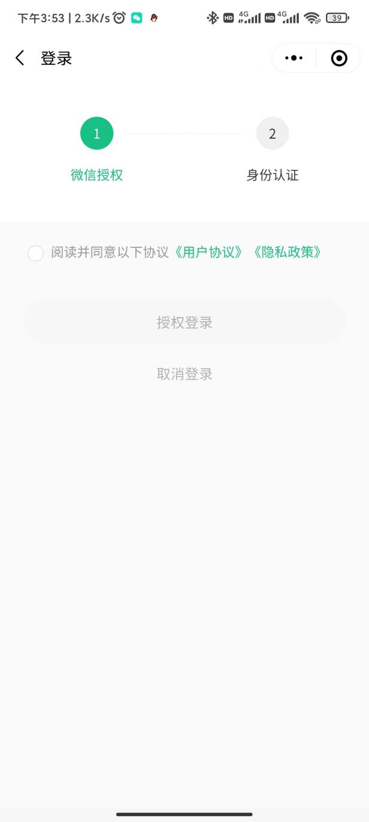

三、授权登录之后，进入身份认证界面，填写对应信息，自动认证

院系、年级、姓名、学号、性别需要与学校提供一致，即可自动认证成功

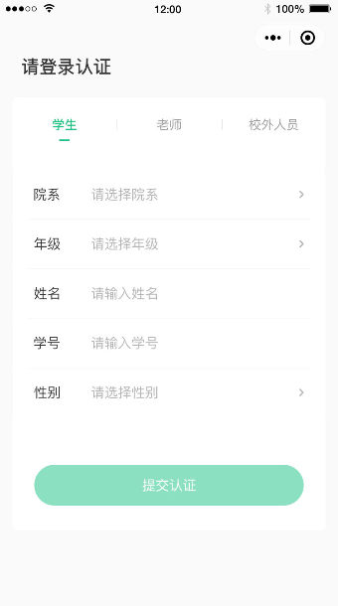
四、认证成功之后，点击下方“校园乐跑”图标进入跑步
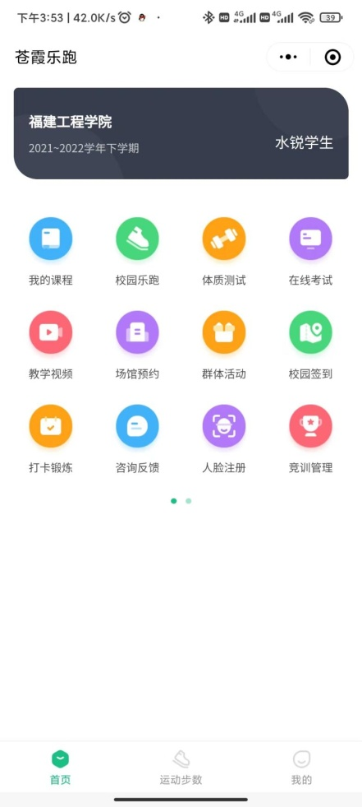

- 点击“开始乐跑”即可跑步，结束点击“结束跑步”并上传数据。
可查看今日全校跑步人数、本学期有效跑步次数含晨跑次数，以及乐跑排行、乐跑规则、乐跑记录、跑步示范、乐跑成绩、免跑申请、开始跑步、跑区信息、以及每周运动里程，如下图所示

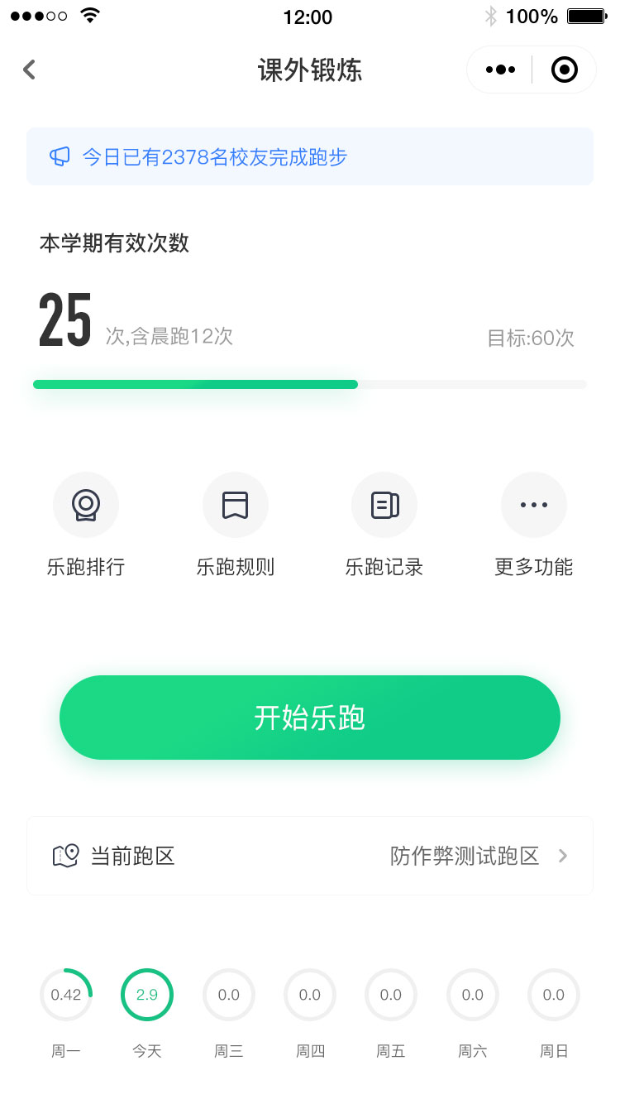

六、在线考试（如下图）：点击“在线考试”→模拟考试或在线测试。
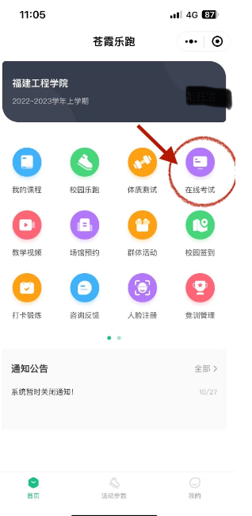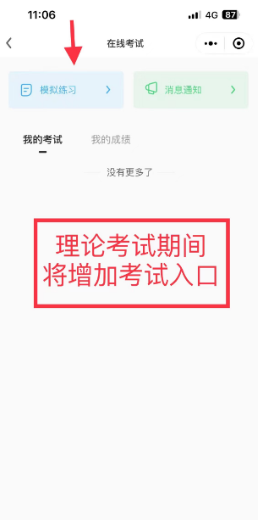
七、部分免修申请。第1步：在体育教研处网站体育教研部 (fjut.edu.cn)-下载中心，下载填写《福建工程学院苍霞乐跑部分项目免修申请表》，附医疗证明完成医务室→任课教师→体育教研部审核盖章。第2步：进行线上申请：微信小程序苍霞乐跑→更多功能→免跑申请，附审核完成的申请表与医疗证明照片。纸质版申请书交于体育部黄老师。
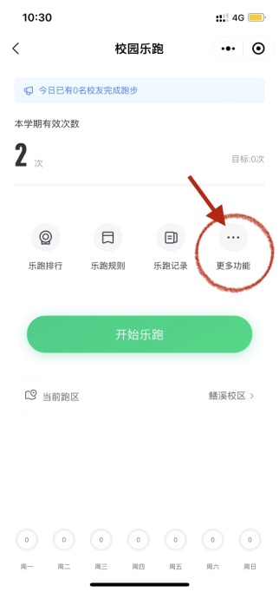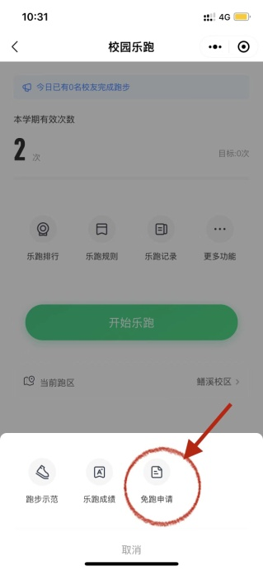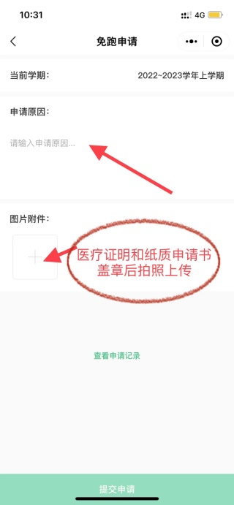

八、参军复学免修申请。复学后两周内, 在微信小程序“苍霞乐跑”-“课外锻炼”进行线上申请，附退伍证照片。

